華勛國民小學104學年度第一學期「合作盃三對三籃球賽」活動照片
活動地點：籃球場
辦理時間:104年11月至104年12月
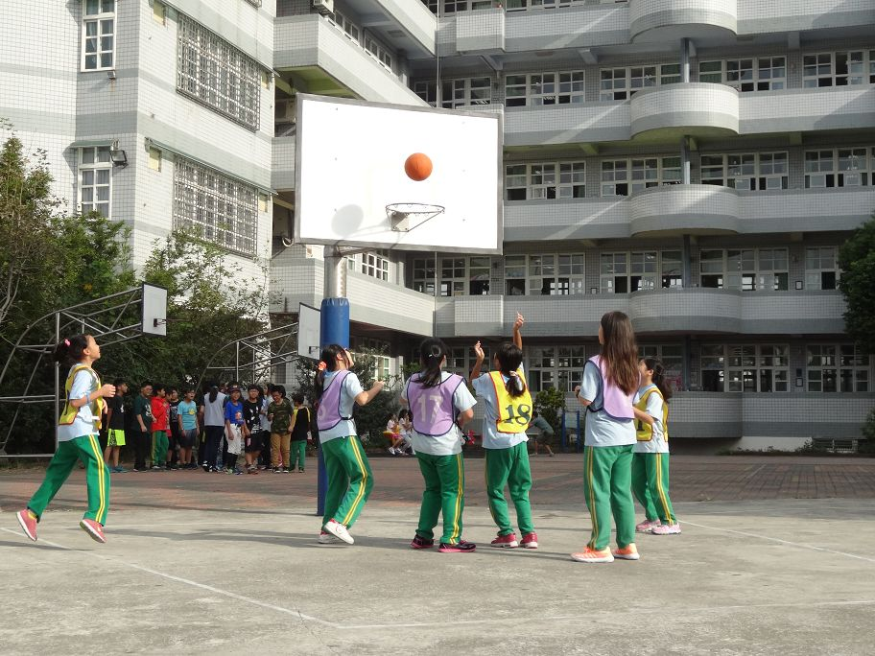 | 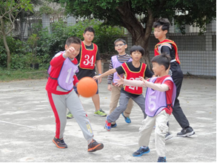
五年級籃球競賽 | 五年級籃球競賽
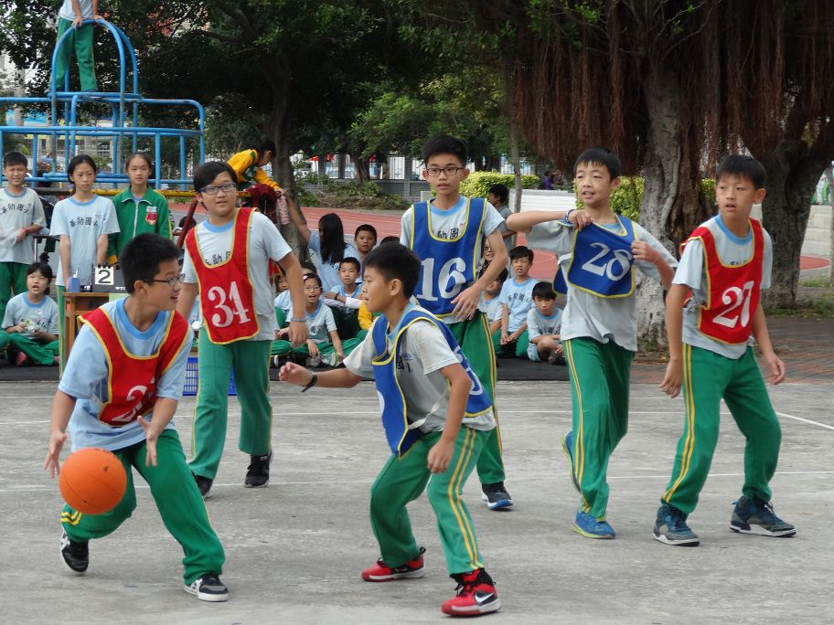 | 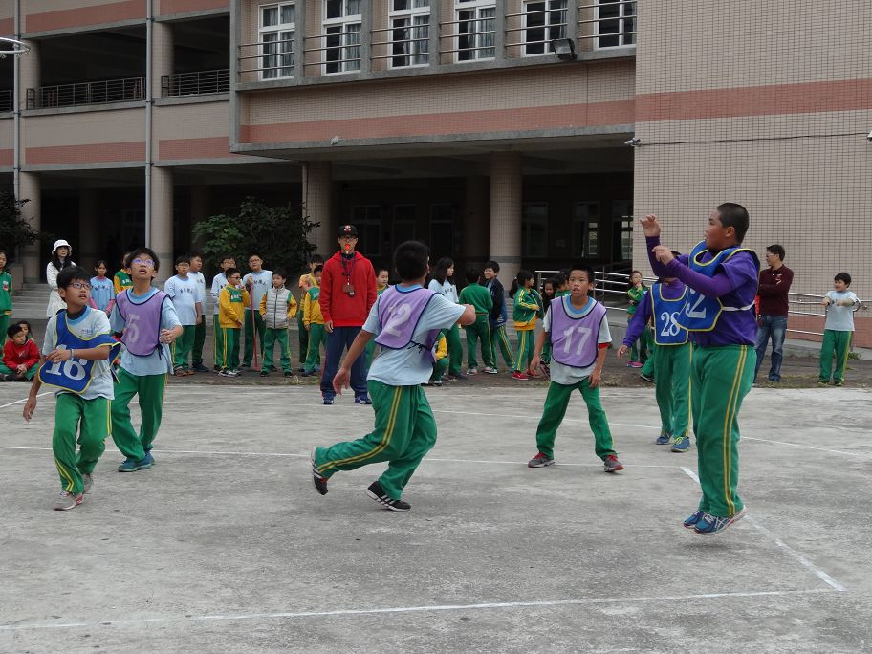
六年級籃球競賽 | 六年級籃球競賽
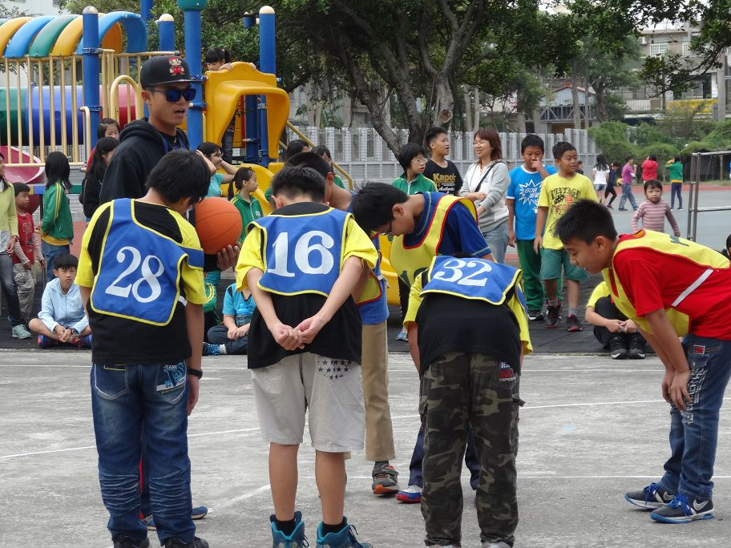 | 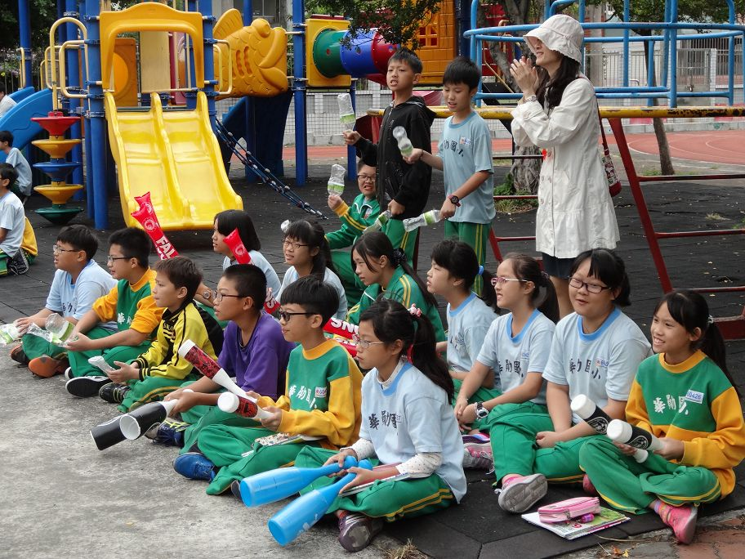
謝謝競爭的對手 | 熱情加油的觀眾
活動對象：五、六年級全體學生

